实验: 霍尔效应与应用设计

[教学目标]
- 通过实验掌握霍尔效应基本原理，了解霍尔元件的基本结构；
- 学会测量半导体材料的霍尔系数的实验方法和技术；
- 学会用“对称测量法”消除副效应所产生的系统误差的实验方法。

[实验仪器]
1.TH－H型霍尔效应实验仪，主要由规格为>2500GS/A电磁铁、N型半导体硅单晶切薄片式样、样品架、I_{S}和I_{M}换向开关、V_{H}和V_{σ}（即V_{AC}）测量选择开关组成。
2.TH－H型霍尔效应测试仪，主要由样品工作电流源、励磁电流源和直流数字毫伏表组成。

[教学重点]
- 霍尔效应基本原理；
- 测量半导体材料的霍尔系数的实验方法；
- “对称测量法”消除副效应所产生的系统误差的实验方法。

[教学难点]
- 霍尔效应基本原理及霍尔电压结论的电磁学解释与推导；
- 各种副效应来源、性质及消除或减小的实验方法；
- 用最小二乘法处理相关数据得出结论。

[教学过程]
（一）讲授内容：
(1)霍尔效应的发现：
1879，霍尔在研究关于载流导体在磁场中的受力性质时发现： “电流通过金属，在磁场作用下产生横向电动势” 。这种效应被称为霍尔效应。
结论：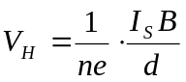
(2)霍尔效应的解释：
霍尔效应从本质上讲是运动的带电粒子在磁场中受洛仑兹力作用而引起的偏转。这种偏转就导致在垂直电流和磁场的方向上产生正负电荷的聚积，从而形成附加的横向电场。当载流子所受的横电场力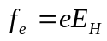与洛仑兹力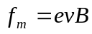相等时，样品两侧电荷的积累就达到平衡，
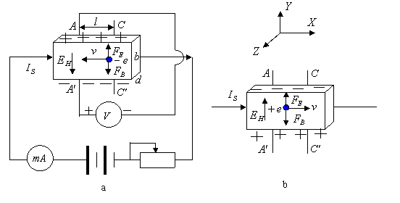
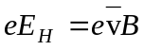 （1）
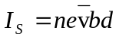 （2）
由 （1）、（2）两式可得：
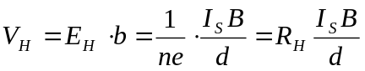 （3）
比例系数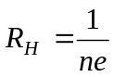称为霍尔系数，它是反映材料霍尔效应强弱的重要参数，
(3) 霍尔效应在理论研究方面的进展
1、量子霍尔效应(Quantum Hall Effect)

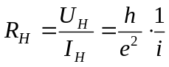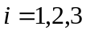1980年，德国物理学家冯•克利青观察到在超强磁场（18T）和极低温(1.5K）条件下,霍尔电压 UH 与B之间的关系不再是线性的，出现一系列量子化平台。
量子霍尔电阻

获1985年诺贝尔物理学奖！

2、分数量子霍尔效应
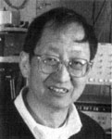


1、1982年，美国AT&T贝尔实验室的崔琦和斯特默发现：“极纯的半导体材料在超低温(0.5K)和超强磁场(25T)下，一种以分数形态出现的量子电阻平台”。
2、1983 年，同实验室的劳克林提出准粒子理论模型，解释这一现象。

获1998年诺贝尔物理学奖

（4）霍尔效应的应用
随着半导体物理学的迅速发展，霍尔系数和电导率的测量已成为研究半导体材料的主要方法之一。通过实验测量半导体材料的霍尔系数和电导率可以判断材料的导电类型、载流子浓度、载流子迁移率等主要参数。若能测量霍尔系数和电导率随温度变化的关系，还可以求出半导体材料的杂质电离能和材料的禁带宽度。如今，霍尔效应不但是测定半导体材料电学参数的主要手段，而且随着电子技术的发展，利用该效应制成的霍尔器件，由于结构简单、频率响应宽（高达10GHz）、寿命长、可靠性高等优点，已广泛用于非电量测量、自动控制和信息处理等方面。在工业生产要求自动检测和控制的今天，作为敏感元件之一的霍尔器件，将有更广阔的应用前景。

（5）消除副效应
根据实验内容要求测量霍尔电压引入关于“副效应”问题。
在产生霍尔效应的同时，因伴随着多种副效应，以致实验测得的霍尔电极A、A、之间的电压为V_{H}与各副效应电压的叠加值。
指出：“副效应”是影响测量的系统误差，必须设法消除。
已定系统误差的原因通常是可以被发现的。因此，应设法找出其根源，求其规律，通过修正公式，改进方法等加以排除和减小。
分析“副效应”产生的原因及其规律；
（1）不等势电压降V₀ ：（V₀的符号与Is的方向有关，可通过改变Is的方向予以消除）
(2) 爱廷豪森效应——热电效应引起的附加电压V_{E}
（3）能斯脱效应——热磁效应直接引起的附加电压V_{N}
（4）里纪——勒杜克效应引起附加电压V_{RL}
（V_{N}、V_{RL}与磁场的方向有关，可通过改变B的方向予以消除）

对称测量法
具体方法是在规定了电流和磁场正、反方向后，分别测量由下列四组不同方向的IS和B的组合的A 、A´之间的电压。
设Is和B的方向均为正向时，测得A 、A´之间电压记为V1，即：
当+IS、+B时 V1 = VH +VO +VN +VRL +VE
当+IS、-B时 V2 =-VH +VO -VN -VRL -VE
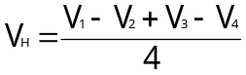当-IS、-B时 V3 =VH -VO -VN -VRL +VE
当-IS、+B时 V4 =-VH -VO +VN +VRL -VE
求以上四组数据V1、V2、V3和V4的代数平均值，可得
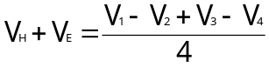

由于VE符号与IS和B两者方向关系和VH是相同的，故无法消除，但在非大电流，非强磁场下，VH＞＞ VE，因此VE可略而不计，所以霍尔电压为：

（6）实验仪器介绍

介绍实验仪器装置，讲解操作方法及注意事项

实验仪器装置

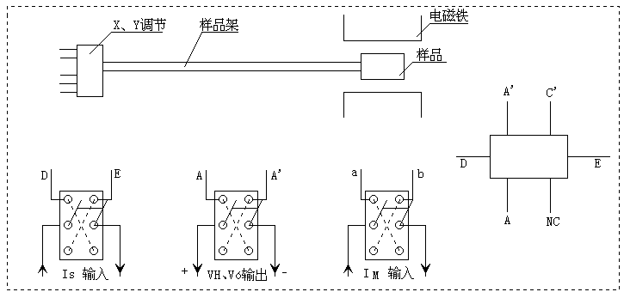

（7）实验内容

1.恒定磁场，U_{H}—I_{s}关系
保持I_{M}不变 取I_{M}＝0.450A测绘V_{H}－I_{s}曲线
2. 恒定工作电流，U_{H}—I_{M}关系
保持Is不变 取Is＝4.50mA 测绘V_{H}－I_{M}曲线
3. 在零磁场下，测V_{AC}

Is(mA) | 0.10 | 0.20 | 0.30 | 0.40 | 0.50 | 0.60 | 0.70 | 0.80 | 0.90 | 1.00
VAC(mV)

（8）数据处理要求

1.根据测量数据绘制规范的V_{H}－I_{s}和V_{H}－I_{M}特征曲线（直线）
2.用最小二乘法计算V_{H}－I_{s}和V_{H}－I_{M}直线斜率，由此计算霍尔系数R_{H}和载流子浓度n。
3.根据测量数据用最小二乘法计算Is—V_{AC}直线斜率由此计算电导率和载流子的迁移率。

（二）学生进行实验操作，记录所得数据，教师辅导答疑。

（三）检查实验数据。

[课后内容]
完成数据处理结果分析，讨论完成课后复习思考题等拓展内容，上交实验报告

[教学手段]
启发式，讨论式

